Каткие сведения об организации и реализуемом проекте

- Муниципальное автономное дошкольное образовательное учреждение «Детский сад «Колобок» городского округа Рефтинский. Учредитель: городской округ Рефтинский. Функции и полномочия Учредителя в отношении Учреждения осуществляет администрация городского округа Рефтинский. Тип: дошкольная образовательная организация. Вид деятельности: дошкольное образование.
- Заведующий: Татьяна Владимировна Серегина,
телефон: 8 (343 65) 3 -10-50.
Место нахождения образовательной организации: 624285 Свердловская область, город Асбест, поселок Рефтинский, улица Юбилейная, дом №1.
телефон: (343 65) 3 -20-45, 1 корпус;
телефон: (343 65) 3 -10-50, 2 корпус.
Адрес сайта: https://reftkolobok.ru
Е-mail: reftkolobok@mail.ru
- Бренд дошкольного учреждения:

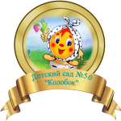
Эмблема детского сада: круглой формы выражает идею единства, бесконечности, законченности и высшего совершенства.
Колобок – Ребенок: Коммуникативный, Образованный, Любознательный, Открытый, Бесстрашный, Ответственный, Креативный
Девиз: НАША РАБОТА – ЛЮБОВЬ И ЗАБОТА.
- Руководитель инновационной площадки от «МАДОУ «Детский сад» Колобок»: воспитатель ВКК Гребенкина Ирина Анатольевна, телефон 8-904-54-77-254, эл. почта reftes@mail.ru
- Инновационный проект «Будущие инженеры» (автор проекта Гребенкина И.А.). Создан в 2018г. Цель проекта: «Будущие инженеры» создание условий для развития предпосылок инженерного мышления и приобщения детей дошкольного возраста к миру науки, техники, повышение их интереса к деятельности ученых и инженеров, расширение кругозора через различные виды продуктивной деятельности. Проект успешно реализуется во всех группах дошкольного учреждения на всех образовательных занятиях, познавательных и развлекательных мероприятиях, всеми педагогами учреждения, а также посредствами дополнительного образования. К участию в проекте активно привлекаются родители воспитанников и социальные партнеры.
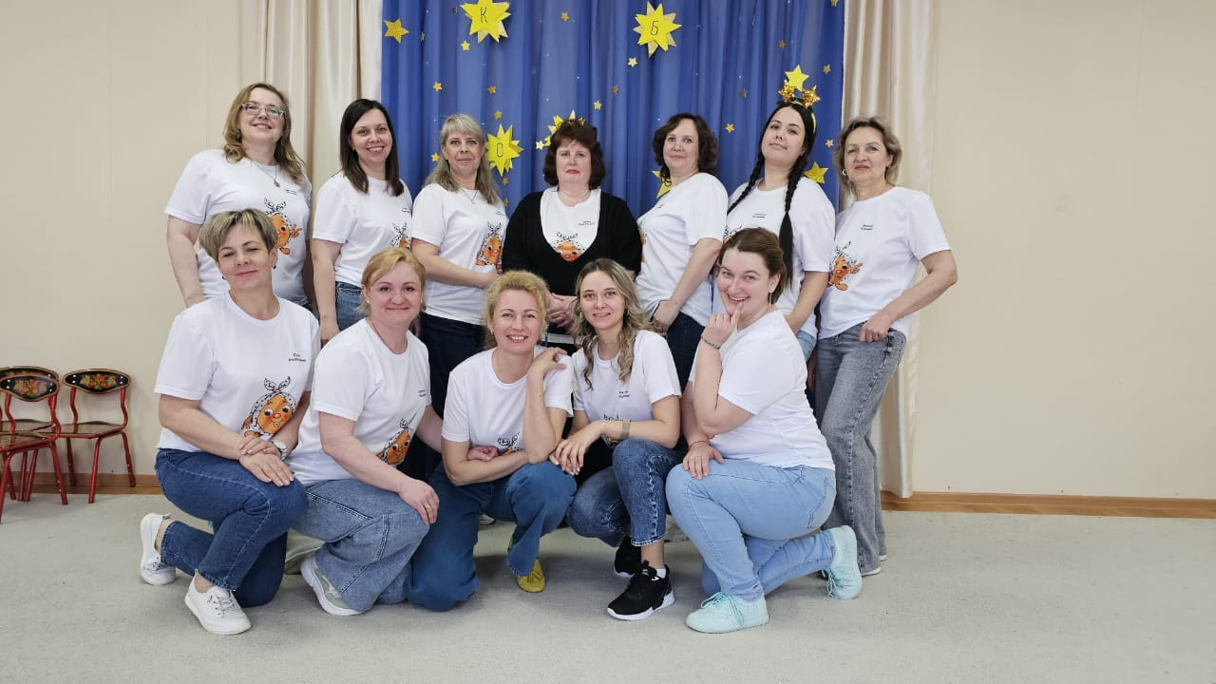

На фото представлены участники творческой группы проекта «Будущие инженеры» (слева направо старший воспитатель Панова С. Ю., заместитель заведующего по ВМР Ведениктова Е.С., воспитатели: Шумкова Ю.Н., Гребенкина И.А., Алексеева М.Н., Ибаева А.Н., педагог-психолог Зянгильдяева М.Ю., воспитатели Пахомова О.А., Новикова Н.И.,, музыкальный руководитель Шабанова И.С., инструктор по физкультуре Саблина К.А., воспитатель Старцева Н.В.)
- Основные достижения в работе по проекту «Будущие инженеры»:
- 2018-2022гг.. – успешная реализация проекта в МАДОУ «Детский сад «Колобок», активное участие в муниципальных и региональных конкурсах «Генерация идей», «Конструктория» с призовыми местами.
- 2022г. – получение гранта за достигнутые успехи в областном конкурсе муниципальных дошкольных образовательных организаций.
- 2024г. – присвоение звания региональной инновационной площадки Свердловской области.
- декабрь 2024г. статья Гребенкиной И.А. в журнале «Уральский вестник образования»: «Сотрудничество семьи и дошкольной образовательной организации в ранней профессиональной ориентации (на примере модели «Династия инженеров и техников»).
- февраль 2024г. – разработка инновационного методического пособия «Универсальный помощник» для педагогов ДОУ, работающих с детьми старшего дошкольного возраста. Цель: помощь в подготовке к занятиям и составлении технологической карты (конструкта) к ним.
- 15.04. 2025г. стажировка для педагогов Свердловской области «Создание условий для формирования предпосылок инженерного мышления детей дошкольного возраста в рамках реализации ФОП ДО» в рамках регионального проекта «Образовательный тур». Цель: повышение профессиональных компетенций педагогов по формированию предпосылок инженерного мышления детей дошкольного возраста в рамках реализации ФОП ДО.

